История оберега - подкова

Автор: педагог дополнительного образования
Минханова Александра Егонивна

История оберега-подкова
Подкова – один из древнейших и самых известных талисманов удачи, успеха и богатства. По этому, если Вы нашли на дороге ржавую подкову, не спешите отправлять ее на металлолом. Лучше, прихватите с собой, подкова принесет Вам счастье.
Вера в то, что подкова, которую Вы нашли, может принести удачу появилась еще в Древнем Египте. Прямым подтверждением этого являлось то, что подковы лошадей, которые запрягались в повозки царственных личностей, делались из чистого золота (такая подкова получше ржавой). Любой простой человек, нашедший подобную подкову, мог смело благодарить Богов за удачу.
Существует ещё несколько объяснений тому, почему люди верят в то, что подкова приносит удачу.
Наиболее известна легенда о святом Данстане. Он был искуссным кузнецом и славился умением хорошо подковывать лошадей. Однажды к нему явился сам дьявол под личиной и попросил подковать его, выставив вперед ногу с нераздвоенным копытом. Но святой Данстан узнал лукавого. Он крепко привязал его к стене и принялся так грубо обрабатывать его ногу, что дьявол завопил и стал просить пощады. Однако святой Данстан не выпустил его до тех пор, пока тот не пообещал никогда не заходить в дом, где прибита подкова.
Другая традиция связана с давней и широко распространенной верой в ведьм, козней которых люди боялись до конца Средних веков. Считалось, что их заклинания не действуют на улице, но ведьмы могут причинить вред и в доме. Люди думали, что колдуньи боятся лошадей и потому летают на метлах. А из этого следовало, что подкова на двери дома защитит живущих в нем: один ее вид отпугнет ведьму.
Обереги для наших предков были чем-то большим, нежели талисман на удачу или защита от колдовства. Без помощи богов любое начинание лишалось смысла, будь то создание семьи или строительство дома. Более того, всё своё жилище люди превращали в оберег от сглаза, порчи, бедности, раздоров, защищаясь с помощью символов, которые находили себе место на стенах, мебели, кухонной утвари, над дверью и окнами. Внутреннее содержание жилища имитировало модель вселенной, таким образом приближая человека к его покровителям. Например, печь, служившая источником тепла, олицетворяла центр вселенной и располагалась в центре избы.
Ритуалы далёкого прошлого живы, и мы до сих пор верим, что подвешенная над дверью подкова защищает от зла и приносит удачу, а наброшенная на ограду сеть препятствует проникновению негативной энергии в дом.
Традиции наших предков, пройдя сквозь сотни лет истории, не канули в небытие, найдя своё отражение в праздничных обрядах, поверьях, обычаях повседневной жизни, которые сильнее времени, поскольку в них – душа нашего народа.
Современному человеку оберег нужен не меньше, чем его далекому предку. Мы стали не так близки к природе, уже не способны улавливать её подсказки, а вот негатива в нашем мире стало многократно больше. В такой ситуации пользоваться мудростью предков – это доброе начало.
- Подкова над дверями концами вверх служит оберегом дома.
- Подкова концами вниз привлекает в дом благополучие.
- Подкова, помещенная на внутренней стороне двери, приносит здоровье.
- Подкова, помещенная в первую ночь полнолуния на подоконнике концами внутрь, привлекает в дом деньги и материальное благополучие.
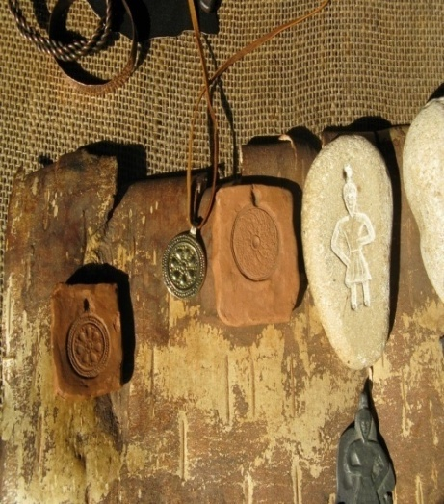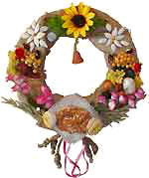
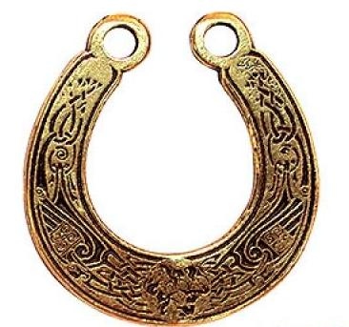

Инструменты и материалы для изготовления оберега – подкова
Для изготовления оберега нам понадобится:
- ножницы;
- инструмент для квиллинга;
- клей;
- картон;
- шаблон подковы;
- зерна кофе;
- бумага для квиллинга.
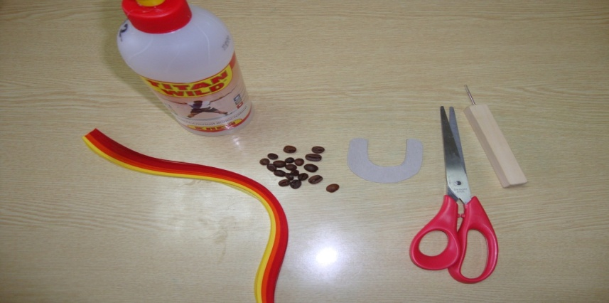
Технологическая карта
- Возьмите шаблон подковы и перенесите его на картон.
- Вырежьте полученный рисунок.
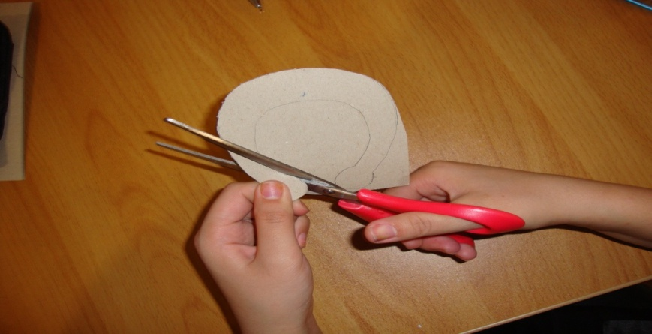

- Нанесите клей на поверхность подковы и начните обклеивать зернами кофе.
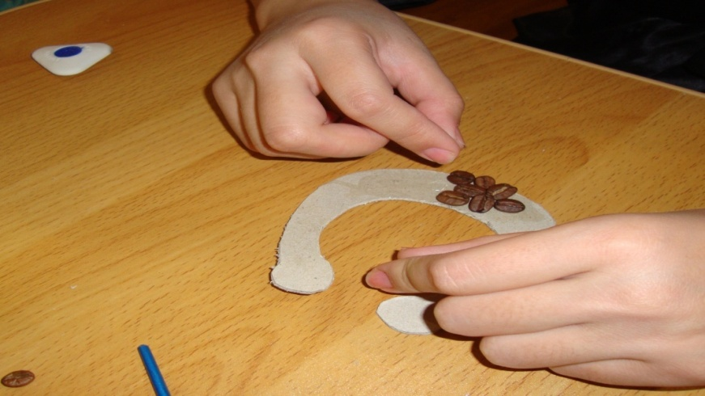

- Возьмите полоску бумаги для квиллинга двумя пальцами, вставьте один конец в инструмент для квиллингаи скрутите плотный диск.
- Снимите его с инструмента и приклейте конец полоски клеем ПВА.

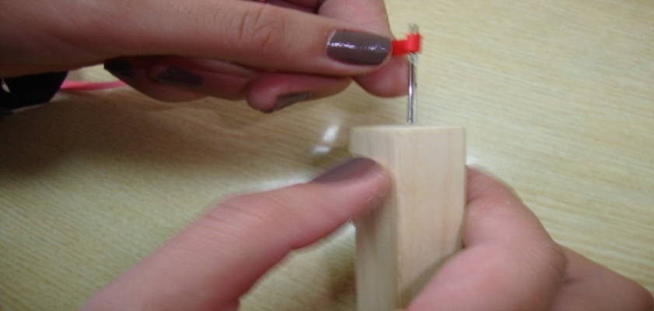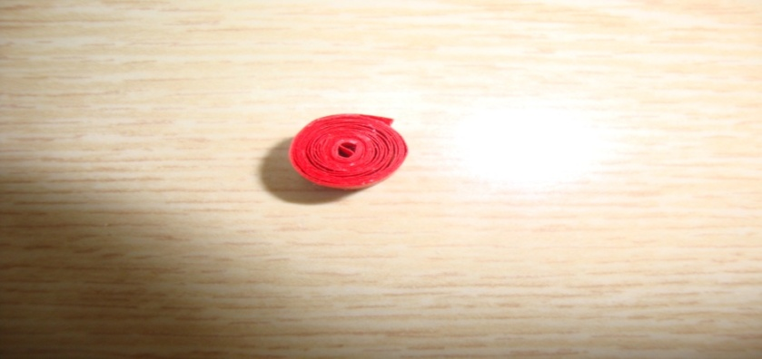

- Возьмите полоску бумаги для квиллинга двумя пальцами, вставьте один конец в инструмент и скрутите плотный диск.
- Снимите его с инструмента и слегка расслабьте пальцы, чтобы бумажная спираль немного распустилась.
- Приклеить конец полоски клеем ПВА.
- Сожмите заготовку двумя пальцами, для того чтобы получилась «капля».
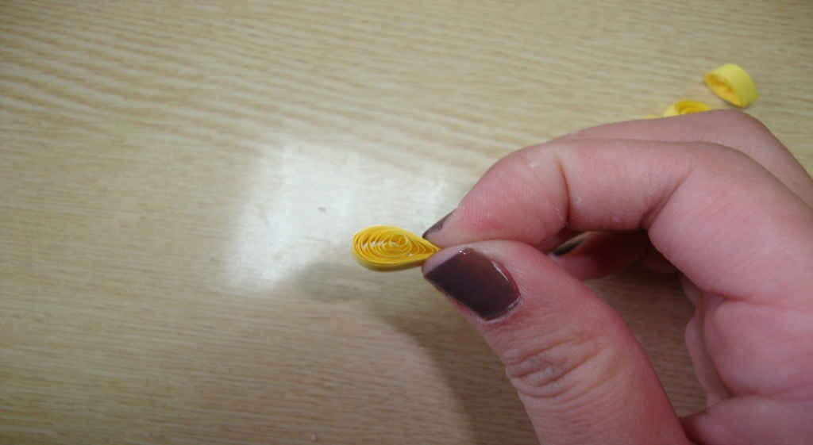
- Приклеить заготовки «капли» к заготовке «диск» и получиться цветок.
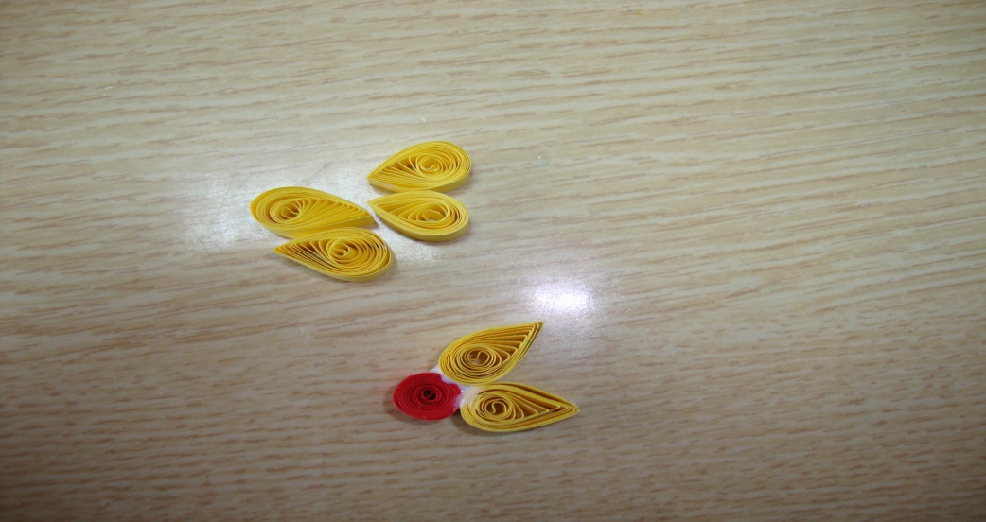

- Приклейте его на подкову.
